# **数据通信与技术**

□ 网络基础PPT

网络的定义、作用、分类、拓扑结构及各拓扑结构的优缺点（主要总结星型和树形优缺点）（课本8-9页）

网络性能指标（时延、往返时间）

常用的通信介质有哪些、信号型号有哪些（PPT2.1第15页）

常用光纤和网线的类型

□ 第二章PPT OSI和TCP部分

OSI参考模型每一层的名称，

应用层传输层和网络层常用的协议、数据封装过程及每一层对应的数据单元（课本p18-19）

应用层的协议对应的传输层的端口号有哪些

OSI和TCP/IP两种参考模型的相同点和不同点（课本20页PPT5 6页）

（设备有交换机、路由器、网桥和集线器）各设备工作在哪一层及它们的主要功能（交换机的主要功能课本p49 路由器主要功能课本p66四点）

以太网协议中用CSMA/CD避免信号冲突的过程（工作原理课本p47 避免冲突机制的内容要掌握）

冲突域和广播域划分（会数）

以太网帧的帧格式（课本p48 PPT4.2第8页）以及所占用的字节（PPT4.2第9页）

总结UDP和TCP的格式(p23)和区别(PPT2.2第16页课本p26表2-1）

（课本p27 ）IP数据包格式以及所对应的协议字段(p28)，连接时三次握手过程和中断连接的时候四次握手的过程

□ 第三章 vlan stp 链路聚合

PPT5.1 什么是vlan、VLAN的主要作用报文类型和端口类型(3种)、各个端口对应的数据通信的过程(可能给一个表标注了名称让判断以太网帧从交换机端口出来是tag标识还是untag标识)、对于tag标识来说在以太网格式加入2Bytes的TCI 2字节的TPID(PPT5.1第21页)、VLANID范围、网段IP地址计算

STP的主要功能作用

STP将一个环形网络生成无环网络的步骤

会找拓扑的根网桥、根端口、指定端口、阻塞端口，画无环拓扑

桥协议数据单元BPDU的两种类型（PPT5.3第20页）

STP五种状态（PPT5.3 第26页）

~~stp生成树协议当中的内容~~

链路聚合前提条件、优点、分类、

静态聚合和动态聚合（PPT14-21页简单总结比如活动接口选举过程）

□ PPT6.0初识路由技术

路由表构成、路由的分类（在数据包进行转发的时候一般以什么原则选择路由）

□ RIP、OSPF

ospf路由表形成过程（建立邻接关系学习链路状态根据ospf算法算最优路径等）、邻接关系的建立过程（给一个图补充相关内容）、Hello协议组播地址是什么以及在不同网络（广播型NBMA型）中Hello报文发送间隔时间

OSPF的度量方法cost值的计算（10⁸/带宽）

OSPF的特点、RIP~~的特点及~~两者之间的比较（PPT上）

OSPF路由器类型、链路通告LSA的类型、不同区域允许通过的LSA有哪些

~~RIP~~动态路由协议的分类、衡量动态路由协议的性能指标、动态路由协议的优缺点

rip协议是什么、各计时器有哪些、防止路由环路的规则是什么、rip的特点以及两个版本之间的区别

□ 综合

给拓扑实现功能

①静态路由

②单臂路由

③三层交换机

④OSPF（多区域）

⑤DHCP（实践的实验图中R去掉）

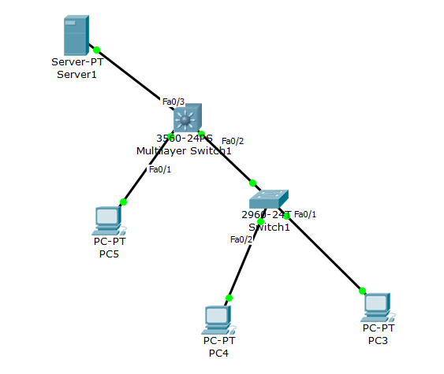

□ 计算可变长度IP地址（课本p38）、网络地址、广播地址、第一个可用地址最后一个可用地址二进制十进制转换

注：实践类要标注模式（如(config)#）在命令中着重计算好网络地址是什么